**Letní tábor RIKKI 2025 – LT Choustník**

**Termín:** 9.8.2025 (SOBOTA) – 23.8.2025 (SOBOTA)

**Ubytování:** stany s podsadou

**Doprava:** autobusem z Prahy a zpět

**Kapacita:** 50 účastníků

**Věk:** 7-15 let

**Cena:** 5100Kč

**Kontakty:** [www.taborrikki.cz](http://www.taborrikki.cz)

Facebook: @taborrikki

Email: [tabor.rikki@email.cz](mailto:tabor.rikki@email.cz)

Tel: 602 193 487 (Jan Vízner, hlavní vedoucí)

736 600 806 (Petra Víznerová, tajemník)

**Husitské výpravy**

Stoupenci kalicha, šikujte se a ke starému hradu Choustník pospíchejte. Vozové hradby a ležení nedaleko již chystáme a na vítězné bitvy se připravujeme. Sudlice, cepy i praky již čekají na vaše silné paže. Křížové výpravy sužují náš kraj a já každého z vás potřebuji po svém boku! Leč nic než mrzký žold, stravu a věčnou slávu vám nabídnouti nemohu.

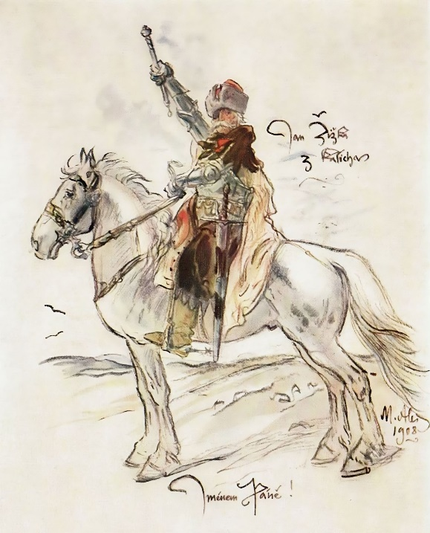**Režim tábora** odpovídá pobytu v přírodě – bez elektřiny (tj. bez WiFi, internetu, sociálních sítí, počítačů, herních konzolí a všudypřítomných chytrých telefonů). **Jíme 5x** denně, **dostatek** pití, odpočinku a hygieny **je samozřejmostí**. Bavíme se hrami založenými na pohybu a myšlení, místo televize **hrajeme divadlo**, zpíváme s **kytarou**. Občas posedíme **u táboráku**, zajdeme na výlet, za deště poklábosíme u karet nebo u nějaké vypečené **společenské hry**.

**Děti provází** celým pobytem táborová hra doplněná **hranými scénkami**, kde roztodivné postavy nás vtáhnou do děje a zapomeneme pak na dění všedního života.

*Nepřátel se nelekejte a na množství nehleďte!*